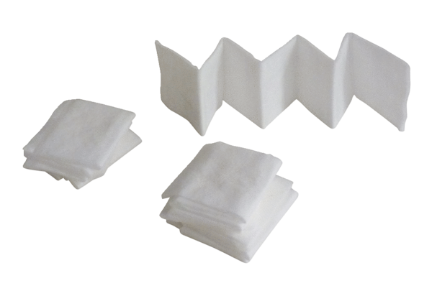Filtre à air, rechange PF 100Unité de conditionnement : 5 piècesGamme: D
Numéro de référence : 0093.0651Fabricant : MAICO

